Para más información, por favor contacta con Marta de Paco
móvil o +34 670 780 664 y por email
press@comunicahair.com

Importante:
Estas imágenes solo están disponibles para contenido editorial y redes sociales.
Los créditos deben ser incluidos.
Se espera la notificación de su publicación.

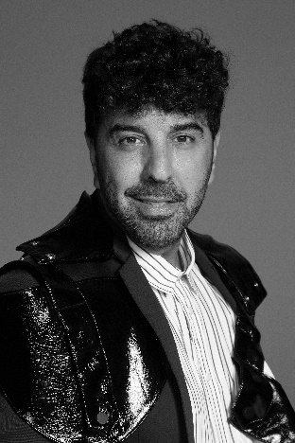
JOSE URRUTIA
1941 Collection

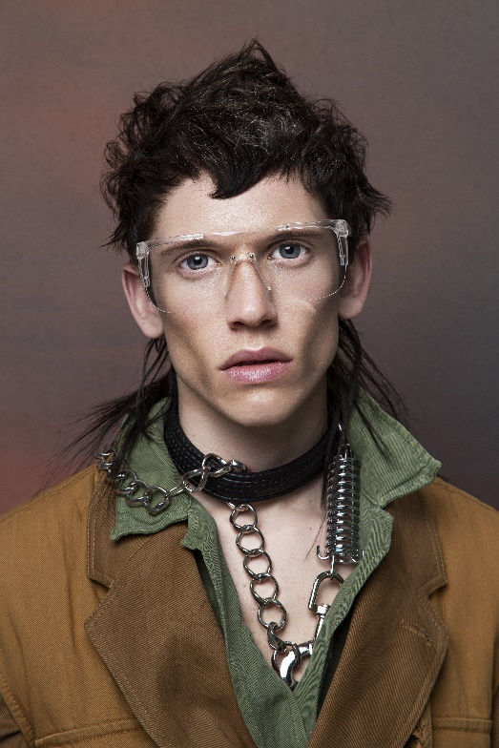
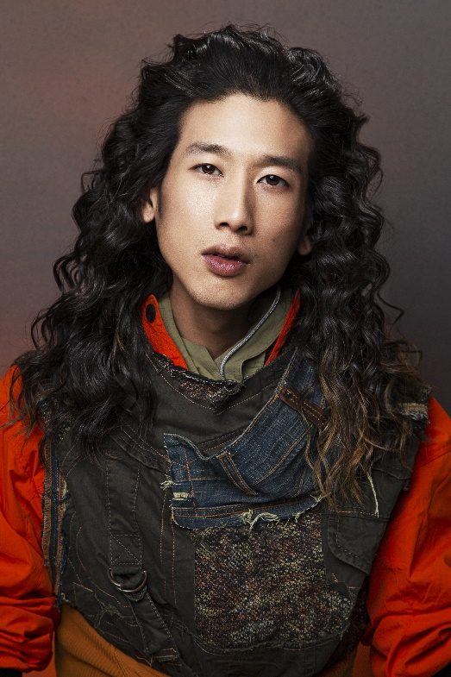
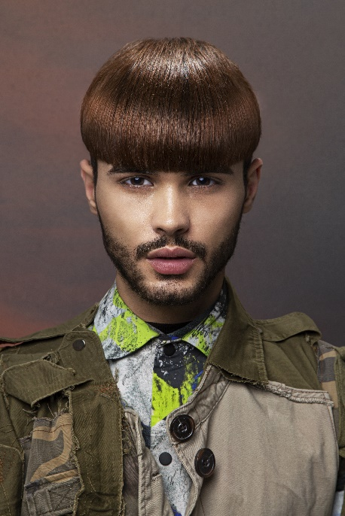
Peluquería: Jose Urrutia @Peluquería Jose Urrutia
Peluquería Instagram @pjurrutia
Asistente de peluquería: Veronica Calpa Perugachi
Asistente Instagram: @calpaperugachi
Fotografía: Esteban Roca
Fotografía Instagram @esteban_roca_photo
Retouche: Esteban Roca
Retouche Instagram: @esteban_roca_photo
Maquillaje: Nacho Sanz
Maquillaje Instagram @nacho_sanz_makeup
Estilismo: Visori FashionArt
Estilismo Instagram @visorifashionartstudio
Productos: Revlon Professional
Productos Instagram @revlonprofessional_es

JOSE URRUTIA
1941 Collection

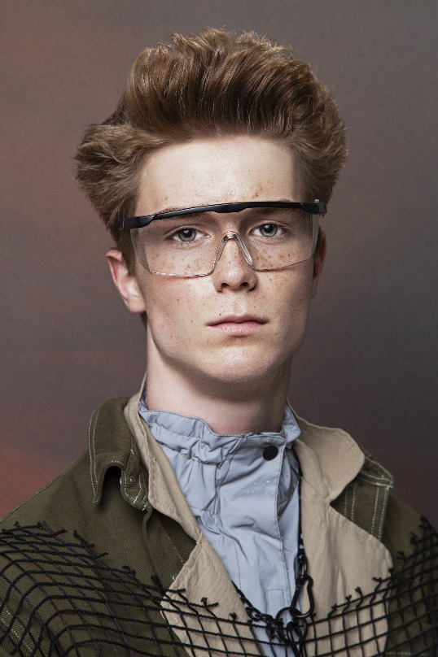

1941 es una revisión de nuestro pasado más oscuro, aquel en el que la humanidad se exalta en violencia. En este caso, José Urrutia, se inspira en la batalla de Pearl Harbor que en su 80º aniversario nos debe hacer reflexionar sobre el trauma que origina cualquier guerra. Es por tanto un canto antibelicista que se plasma en looks inquietantes, con claras referencias al mundo militar.

Rizos que caen en una cascada abierta y despejada como el efecto de una bomba, cortes con flequillos brillantes e impecables típicos de la disciplina del ejército, acabados despeinados y cortes desestructurados que nos recuerdan a los que sufren los efectos devastadores del conflicto bélico y tupés elevados que nos retroceden a la estética de una época dolorosa.

